Fragmentação Interna:
- Ocorre quando os blocos de memória alocados a processos são maiores do que o necessário.
Fragmentação Externa:
- Acontece quando há blocos de memória livres espalhados pelo sistema, mas nenhum deles é grande o suficiente para satisfazer a requisição de um processo.

Aula 16 (Gerência de Memória)
- Recurso caro e escasso;
- Quanto mais processos residentes na memória principal, melhor será o compartilhamento do processador;
Funções do Sistema Operacional
- Controlar quais regiões de memória são utilizadas e por qual processo
- Decidir qual processo deve ser carregado para a memória, quando houver espaço disponível
- Alocar e desalocar espaço de memória
Funções Gerenciador de Memória
- Controla as unidades de memória (aloca se está em uso ou não)
- Libera as unidades de memória quando um processo terminou
- Trata do Swapping entre memórias
- Memória Lógica: processo é capaz de enxergar e acessar
- Memória Física: memória integrada (real) (ssd)
Técnicas de Gerência de Memória Real (física)
Alocação Contígua Simples
- Mais antiga, divide em área de SO e Usuário, sem proteção (usuário pode acessar SO)
- Usuário não pode usar mais do que o disponível
- Registrador delimita áreas de SO e Usuário
- Simples, mas não eficiente
- Problema: Programas de usuário ficam muito limitados pelo tamanho da memória disponível
- Solução: Overlay divide o programa em módulos e permite execução independente, usando mesma área de memória.
- Área de Overlay os módulos compartilham o mesmo espaço
Alocação Contígua Particionada
- Multiprogramação (uso da memória por vários usuários)
- Mais eficiente, divididos em partições estabelecidos na inicialização do sistema
- Para alterar tamanho, só com nova inicialização
Alocação Particionada Estática
- Partições fixas
- Absoluta: Código absoluto, partições específicas, simples de gerenciar
- Realocável: Código realocável, programas rodam em qualquer partição
- Registradores com limites de memória acessível
- Não ocupam totalmente o espaço das partições, gerando fragmentação interna
Alocação Particionada Dinâmica
- Não existe partição, o espaço utilizado por um programa é sua partição
- Não tem fragmentação por sempre usar 100% do espaço
- Ao terminarem, deixam pequenos espaços espalhados, causando fragmentação externa (são pequenos demais para serem reaproveitados).
- Problema: Dois programas de 4kb rodam e saem, um programa de 6kB não consegue se encaixar pq no meio tem um de 1kb separando estes espaços
- Solução: Reunião dos espaços contíguos, realocando e criando uma única área livre
- Resolve fragmentação, mas causa movimentação dos programas pela memória e consome recursos.
- Ao mudar partição, programa precisa ser realocado
- Definição do tamanho das partições pode ser difícil, pois processos crescem quando em execução
Mapa de Bits
- Memória dividida em unidades de alocação
- Disponível = 0, ocupada = 1
- Busca zeros x consecutivos para alocar x unidades
- Muito lento e pouco usado
Mapeamento com lista encadeada
- Ligada de segmentos alocados ou livres
- Um segmento é uma área que está livre ou alocada
- Estado de segmento (P) alocado por processo ou (H) livre
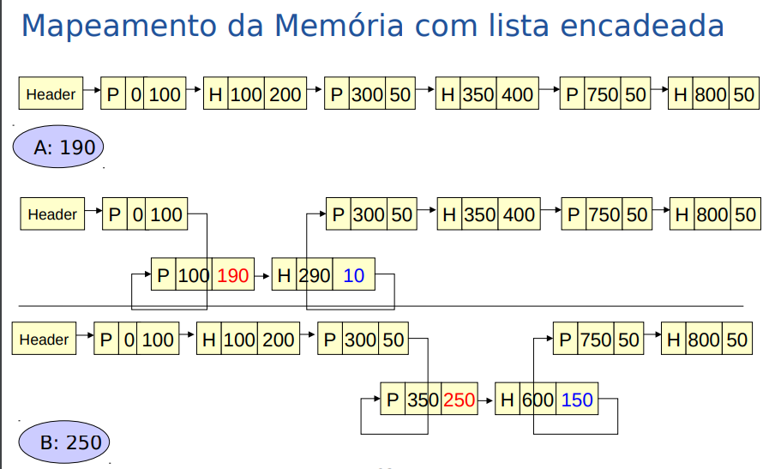
Escolha da partição ideal
- Best-fit: Utiliza a lacuna que resultar a menor sobra (espaço mais próximo do tamanho, tempo de busca grande e provoca fragmentação
- Worst-fit: Utiliza a lacuna que resultar na maior sobra (maior espaço possível, tempo de busca grande e não apresenta bons resultados)
- First-fit: Utiliza a primeira coluna que encontrar com tamanho suficiente (melhor performance
- Circula-fit ou Next-fit: Igual first-fit mas inicia a procura na lacuna seguinte a última sobra (performance inferior ao first-fit).
- Listas ordenadas por tamanho de espaço melhoram a performance

